重庆三环高速公路南川至道真（重庆段）项目
水土保持设施验收技术服务上限价
- 项目概况
重庆三环高速公路南川至道真（重庆段）工程项目占地面积228hm²，道路总长33.265km，水土保持总投资为8652万元。

二、收费依据
1、国家计委、建设部计价格[2002]10号文《工程勘测设计收费标准》；
2、依据《重庆市水土保持概估算编制规定》（2014年），重庆市水土保持设施验收费=水土保持设施竣工验收技术评估费用（见下表）
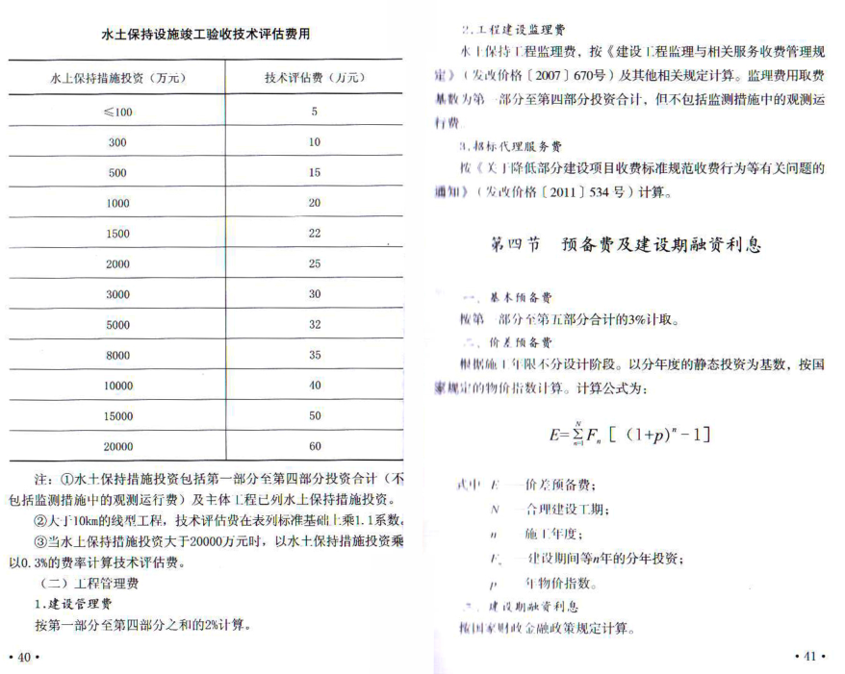
3、依据同类项目签订合同价格为参照。

三、 服务内容
1、现场踏勘，包含调查主体工程完工情况；工程建设工程中水土流失情况；水土保持设施完工情况；工程弃渣落实情况；水土保持投资落实情况；本工程是否存在重大变更等；
2、内业工作：按照《生产建设项目水土保持设施自主验收规程（试行）》（办水保[2018]133号）、关于转发《水利部关于加强事中事后监管规范生产建设项目水土保持设施自主验收的的通知》的通知（渝水〔2017〕255号）、《水利部关于进一步深化“放管服”改革全面加强水土保持监管的意见》（水保〔2019〕160号）要求，进行水土保持设施验收报告的编制；
3、协调水行政主管部门（重庆市水利局）对本项目进行水土保持设施验收并完成水土保持设施验收备案工作。

四、 水土保持设施验收服务费计算
1、计算价格
水土保持验收费用=[35+（40-35）/（10000-8000）×（8652-8000）]×1.1=40.293万元。
2、最终报价
结合本工程实际情况及市场定价，水土保持设施验收费按4折确定上限价，最终上限价为16.12万元。
验收报告费用明细表 （万元）
水保评价形式 | 费用组成 | 单价 | 合计
水土保持设施验收 | 现场勘察费 | 1 | 16.12
水土保持设施验收 | 遥感卫片及无人机航拍 | 2 | 16.12
水土保持设施验收 | 技术报告编制费 | 3.82 | 16.12
水土保持设施验收 | 水保设施评估费 | 3.8 | 16.12
水土保持设施验收 | 会务费 | 3 | 16.12
水土保持设施验收 | 企业管理费 | 1 | 16.12
水土保持设施验收 | 税金 | 1 | 16.12
水土保持设施验收 | 打印费 | 0.5 | 16.12

